Мастер-класспо изготовлению сувенира «Голубь Мира».
Днём 9 Мая 2019 года на одной из аллей парка Победы прошёл мастер-класс по изготовлению сувенира «Голубь Мира» в технике объёмной бумажной аппликации. В изготовлении поделок активно приняли участие дети разного возраста, особенно школьники младших классов.
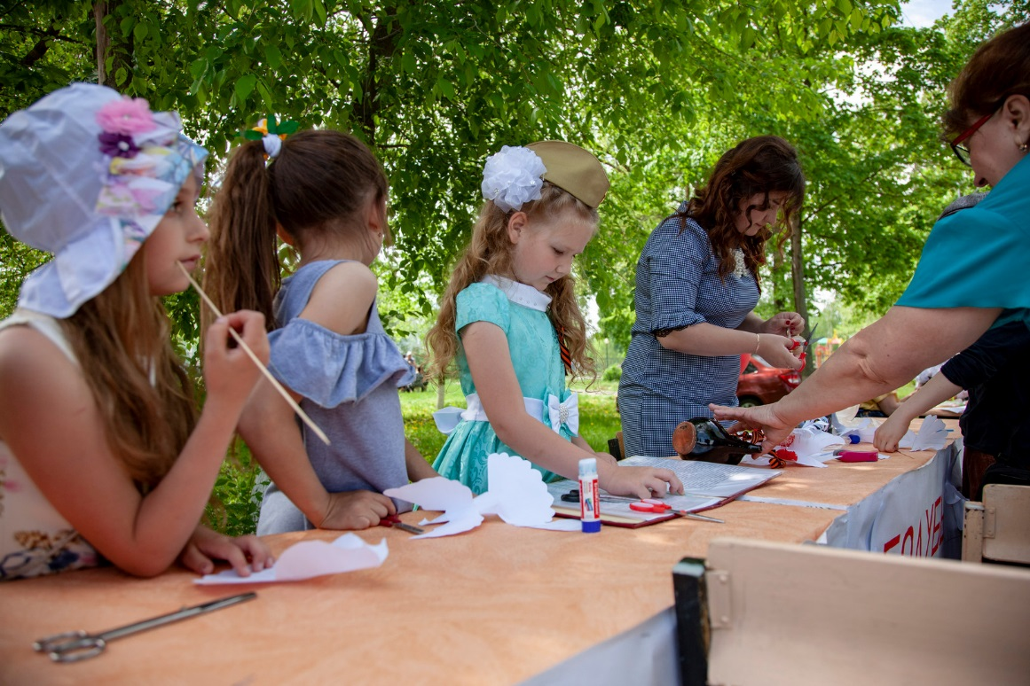
Работа предстояла на первый взгляд простая, но очень кропотливая. С большим интересом ребята шаг за шагом шлик созданию своего сувенира.
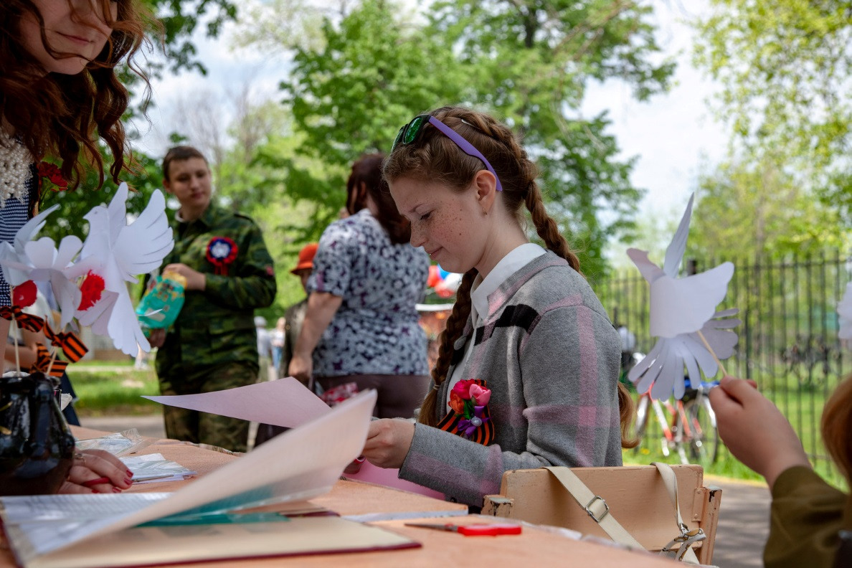
Под тёплым весенним ветром Победы «Голуби Мира» разлетелись по разным уголкам нашего города.

